Бумеранг.
Научите меня танцевать,
В ритме плавных движений струиться,
В вихре звуков себя расплескать,
Раствориться… и с музыкой слиться.
В апреле 2016 года в РДК Милославского района, состоялся очередной танцевальный конкурс, на котором были представлены разнообразные стилистики хореографии. Все ребята выступили замечательно. Конкурс судило справедливое жюри, в составе которого были: Маркина Лариса Анатольевна, Султанова Таисия Ряджиповна, Кацюк Ирина Михайловна, Автомонова Ольга Леонидовна.
Все участники были распределены по трём возрастным категориям.
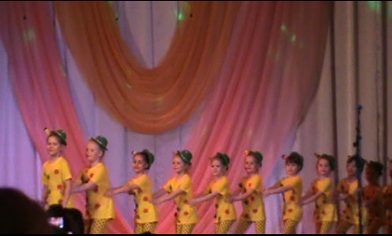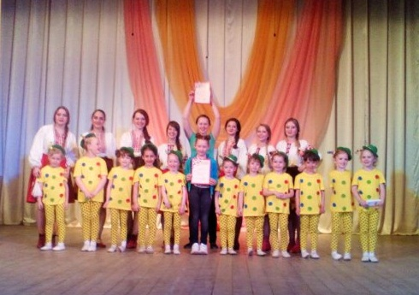
Гран-При получил театральный коллектив «Отражение»
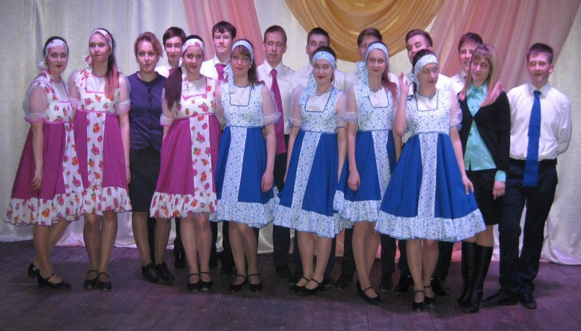 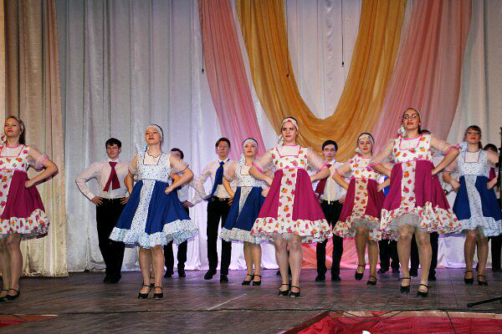
Мы от души поздравляем всех участников этого замечательного конкурса и желаем успехов в их дальнейшей деятельности!
Когда не сможешь ни сказать, ни спеть, ни вскрикнуть,
Ни выразить в стихах, как хочется летать:
Тогда поверь в себя и в силу своих крыльев!
Взлетай! И пробуй, пробуй ТАНЦЕВАТЬ!
Сабаева Мария
Отдел «Пресса» Совета старшеклассников

